Projekat iz predmeta Web programiranje

2020/2021

Projekat predstavlja uprošćenu verziju organizacije jednog restorana. Ideja projekta je pregled i manipulacija stolovima i konobarima u cilju boljeg poslovanja i lakše organizacije.

Osnovne funkcionalnosti projekta su sledeće:

1. Dodavanje konobara
2. Brisanje konobara
3. Promena statusa stola
4. Dodela stola konobaru

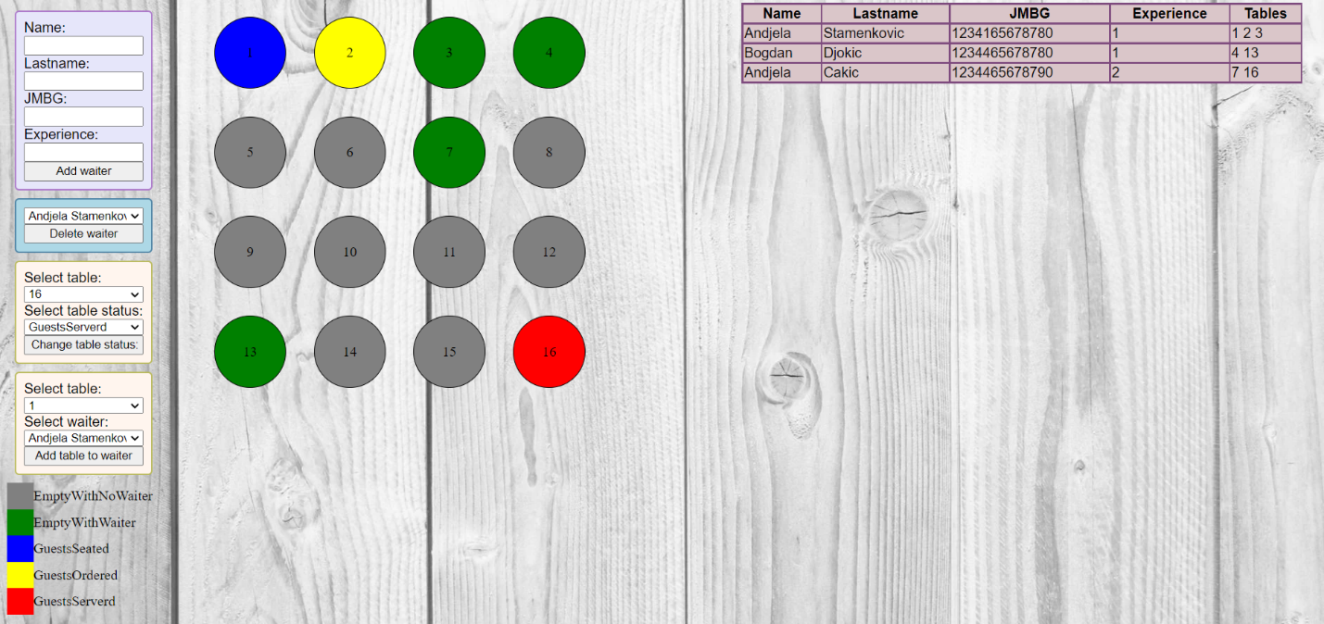

1. Dodavanje konobara se obavlja u prvoj formi na levoj. Upisivanjem u polja obeleženih labelama Name, Lastname, JBMG i Experience, zatim klikom na dugme Add waiter, konobar će biti dodat u bazu i ažuriraće se tabela sa desne strane i odgovarajući select elementi čije su opcije postojeći konobari.
2. Brisanje konobara se obavlja u drugoj formi na levoj strani. Biranjem konobara po imenu i prezimenu iz opadajuće liste i klikom na dugme Delete waiter, konobar će biti izbrisan iz baze.

Napomena: Ukoliko je konobaru bio dodeljen jedan ili više stolova, stolovi se neće obrisati samo če promeniti svoj status u EmptyWithNoWaiter(promena vidljiva I na grafičkom prikazu).

1. Promena statusa stola se obavlja u trećoj formi na levoj strani. Biranjem stola po njegovom broju (numeracija stolova se moze videti i na svakom stolu na grafičkom prikazu stolova) iz opadajuće liste i biranjem statusa stola (mogući statusi su prikazani i kolorizovano u legendi na dnu strane), klikom na dugme Change table status, status stola će se promeniti i prikaz će biti ažuriran.

Ograničenja:

-Jedino se može promeniti status stolu kome je dodeljen konobar.

-Ukoliko je stolu dodeljen konobar, status se može promeniti jedino u odgovarajućem redosledu (redosled je prikazan u legendi).

1. Dodela stola konobaru se obavlja u četvrtoj formi na levoj strani. Biranjem stola po njegovom broju(numeracija stolova se moze videti i na svakom stolu na grafičkom prikazu stolova) iz opadajuće liste i biranjem konobara po imenu I prezimenu iz odgovarajuće liste, klikom na dugme Add table to waiter, sto će biti dodeljen konobaru. Time se automatski menja status stola (promena je vidljiva i na grafičkom prikazu stolova), kao I tabela konobara gde će se u odgovarajućem redu tabele u polju Tables, dopisati broj stola koji je tom konobaru dodeljen.

Modeli I tabele u bazi:

* Restaurant
* Waiter
* Table

Smatra se da su podaci o restoranu I stolovima već ubačeni u bazu podataka preko SqlServer Management Studio alata.